Judikatura a památková péče
Obsah:
1. Neúdržba kulturní památky - přečin zneužívání vlastnictví podle trestního zákoníku 1
2. Přenesená balustráda se stala součástí jiného pozemku 2
3. Dvoupodlažní krček mezi dvěma domy, kdy každé podlaží patří k jinému domu 7
4. Zřícenina kostela jako součást pozemku 9
5. Zřícenina hradu a archeologické stopy tvoří součást pozemku 11
6. Vypořádání podílového spoluvlastnictví vs. památková péče 13

- Neúdržba kulturní památky - přečin zneužívání vlastnictví podle trestního zákoníku
Krajský soud v Ústí nad Labem rozsudek spis. zn. 4 To 347/2016 - 328 (D160)
vybrané části judikátu:
Skutečnost, že obžalovaný jako vlastník nemovitostí, které jsou kulturní památkou, v rozhodném období od 3. 12. 1997 nejméně do 3. 9. 2015 neplnil povinnosti vyplývající mu ze zákona o státní památkové péči, je nesporná. Závěr, že obžalovaný se s péčí řádného hospodáře o předmětný zámek nestaral, je třeba označit za správný a odůvodněný, když na něm neprováděl udržovací ani zabezpečovací práce a pokud nějaké práce přeci jenom prováděl, tyto byly činěny neodborným způsobem, nadto bez souhlasu příslušných orgánů, jak vyplynulo ze znaleckého posudku z oboru stavebnictví, dále pořízené fotodokumentace, příslušných rozhodnutí správních orgánů i výpovědí svědkyň AB a CD, které s obžalovaným převážnou část v inkriminované době komunikovaly a vyjádřily se i k jeho negativnímu přístupu a postoji k postupně se zhoršujícímu stavu zámku. Zde nutno opět zdůraznit a poukázat na to, že obžalovaný odpovídajícím způsobem nespolupracoval s orgány památkové péče, nevyužil možnosti dotačních titulů, pomocí nichž by mohl památku zachránit anebo alespoň zajistit její problematická místa, a upřednostnil svoji investiční aktivitu do budov předzámčí (bývalých chlévů) před komplexní péčí o nemovitou kulturní památku zámku H.
Pokud obžalovaný v rámci své obhajoby poukázal na údajnou maximální výši přiznané částky v roce 2015 v rámci Havarijního programu s tím, že by nebyly pokryty ani elementární opravy zámku, považuje odvolací soud takovou úvahu za neopodstatněnou, když se o získání alespoň nějakého příspěvku na obnovu zámku ani nepokusil. … Jakýkoli stav jiných objektů, byť se rovněž může jednat o kulturní památky, totiž nemůže vyvinit obžalovaného z jeho trestní odpovědnosti.
Výhrad nelze mít ani vůči právní kvalifikaci skutku, jímž soud prvního stupně shledal obžalovaného vinným přečinem zneužívání vlastnictví podle § 229 tr. zákoníku, neboť poškodil důležitý kulturní zájem chráněný zákonem o státní památkové péči tím, že poškodil vlastní zámek, který má větší hodnotu a požívá ochrany podle citovaného zákona.
Odvolací soud, vycházeje z okolností případu, charakteru trestné činnosti a alespoň dílčí snahy opravovat předmětný zámek ze svých zdrojů, byť nesystémově a neúčelně v zájmu skutečného zamezení dalšího devastování, shledal, že přiměřeným a zákonným hlediskům odpovídajícím bude trest odnětí svobody ve výměře 6 měsíců, tedy v jedné čtvrtině citované zákonné výměry, a proto v této výměře jej v rámci svého nového rozhodnutí uložil.
Pokud by obžalovaný tyto své povinnosti neplnil, anebo by se dopustil dalšího protispolečenského jednání, rozhodl by soud, a to případně již během zkušební doby o tom, že se trest původně podmíněně odložený vykoná.
- Přenesená balustráda se stala součástí jiného pozemku
Krajský soud v Hradci Králové rozsudek spis. zn. 26 Co 205/2015 – 164
vybrané části judikátu:
Předmětem sporu je kamenná balustráda s výzdobou. … stavba je složená ze 32 pískovcových kusů, které jsou nasazeny na trny vystupující z betonového základu zapuštěného do pozemku a k betonovému základu jsou „přitmeleny“. Balustráda i její výzdoba byla vytvořena v 18. stolení jako jeden celek a byla instalována u schodiště před kostelem v Neratově. V době, kdy celý areál zámku Skalka vlastnil stát, byla balustráda a její výzdoba (sochy) odborně rozebrána a darována státu (dohoda ze dne 23. 6. 1977). Následně vlastník (stát) převezl pískovcové díly do areálu zámku Skalka a zde je instaloval výše uvedeným způsobem. Jde o stavbu relativně trvalého charakteru, protože betonový základ, který umožňuje spojení pískovcových dílů, je pevně spojen s pozemkem. … Soudní judikatura dospěla např. k závěru, že chodníčky na zahradách, zahradní bazény, pergoly a různé drobné zahradní stavby jsou součástí pozemku. V rozhodnutí publikované ve Sbírce soudních rozhodnutí a stanovisek pod č. 4/1992 dospěly soudy k závěru, že součástí pozemku jsou takové výsledky stavební činnosti, jako jsou ploty, opěrné zdi, obruby, květinová jezírka, zahradní schody, apod. Stavba se nestane součástí pozemku, jestliže by šlo o stavbu, která má povahu stavby hlavní, tj. má samostatnou funkci. Naopak soudní judikatura dospěla k závěru, že movitá věc se nestává součástí pozemku, protože součástí věci je jen to, co je s ní spojeno a nemůže být odděleno, aniž by se věc znehodnotila. Součást věci přitom není způsobilým předmětem občanskoprávních vztahů, neboť součást věcí sdílí to, co se po právní stránce týká věci hlavní. … V některých případech však stavbu nelze fakticky ani hospodářsky oddělit od pozemku, na kterém je zřízena, stavba tak s tímto pozemkem splývá, je jeho součástí a tvoří s ním jednu věc. Součást hlavní věci přechází na nabyvatele hlavní věci bez dalšího, tj. i když není výslovně identifikována ve smlouvě o převodu hlavní věci. Vědomí nabyvatele hlavní věci o tom, zda spolu s hlavní věcí nabývá její součást, není právně rozhodné.
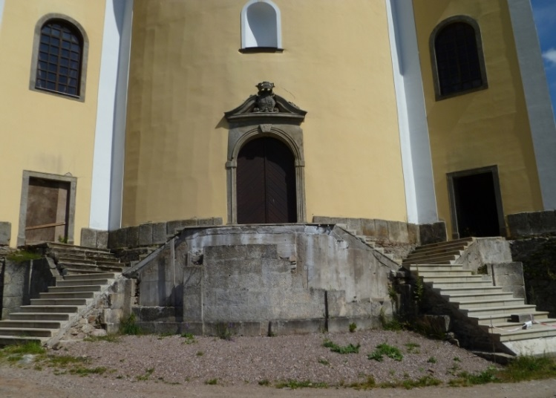
Okresní soud dospěl k závěru, že předmět sporu je soubor movitých věcí - jednotlivých dílů výzdoby barokního schodiště. S tímto závěrem se odvolací soud neztotožnil. Definičním znakem věci hromadné (=souboru jednotlivých věcí) je skutečnost, že se jedná o soubor samostatných věcí, které nejsou fyzicky spojené s jinými věcmi, a začleněním do celku neztrácí věc svoji individualitu. Hromadnou věcí je soubor jinak samostatných věcí, které tvoří určitý hospodářský celek (knihovna, sbírka známek, jídelní servis). O takovou „věc“ se v souzené věci dle odvolacího soudu nejedná. Sporná balustráda je balustrádou právě proto, že došlo k opětovnému fyzickému spojení nejen jednotlivých pískovcových dílů, ale i k fyzickému spojení těchto dílů s betonovým základem. Jednotlivé pískovcové díly nemají samostatnou funkci a až jejich vzájemným pevným spojením, ke kterému mohlo dojít pouze při současném pevném spojení s betonovým základem, došlo k vzniku celku, tj. balustrády. … Podstatné je, že vlastník jednotlivé díly svojí stavební činností opět spojil a spojením s betonovým základem (pevně spojeným se zemí) vznikla „nová“ věc, jejíž individualita je dána právě jejím spojením se zemí pevným základem. Proto se odvolací soud neztotožňuje s tím, že jde o věc movitou a zvažoval, zda jde o věc nemovitou či součást jiné věci, a to pozemku. … V souzené věci však vyhodnotil balustrádu a její výzdobu jako součást pozemku, neboť přihlédl k tomu, že balustráda neslouží žádnému „rozumnému“ či „praktickému“ účelu, byla vybudována ve spojení s betonovým základem pevně spojeným se zemí a plní estetickou funkci na pozemku k tomu záměrně zvoleném (v zámeckém parku). Znehodnocení věci nelze chápat pouze v úzkém slova smyslu, tedy jako zničení či podstatné poškození věci hlavní při oddělení její součásti. Zejména je-li věcí hlavní pozemek, jen stěží by mohlo dojít k jeho fyzickému zničení, ale je třeba přihlédnout k tomu, zda po oddělení jeho součásti se sníží jeho cena, funkce i vzhled. V souzené věci bylo nesporně zjištěno, že v době minulé bylo celé schodiště (schodové stupnice i balustráda s výzdobou) instalováno u kostela Nanebevzetí Panny Marie v Neratově. Vlastník však projevil vůli kamennou balustrádu schodiště s výzdobou oddělit (nikoli samostatné stupnice schodiště) a darovat státu. Stát jednotlivé pískovcové díly přijal a jak vyplývá ze záznamu založeného na č. l. 66 spisu „zakomponoval do parčíku s volnou sadovou úpravou“ v areálu zámku Skalka. Stalo se tak pro to, že kostel v Neratově měl být demolován a nelze tedy hovořit o dočasném přemístění balustrády s výzdobou (např. po dobu rekonstrukce kostela). Jednotlivé díly byly na pozemku zámeckého parku opět pevně spojeny, namontovány na betonový základ, který byl k tomuto účelu vybudován, a vytvořily opět balustrádu, i když již neplnila svůj hlavní účel být oporou (zábradlím) funkčního schodiště. Do zámeckého parku byla balustráda instalována jako estetický historický prvek a je umístěna v terénním zlomu. … Jinak řečeno, jde o drobnou zahradní stavbu, která se vůlí vlastníka stala „přírůstkem“ součástí pozemku. Před vydáním zámku Skalka, stát jako vlastník k fyzickému oddělení jednotlivých dílů balustrády a její výzdoby nepřistoupil, převedl celý areál Skalka na oprávněnou osobu a součást věcí tak stíhala osud věci hlavní.
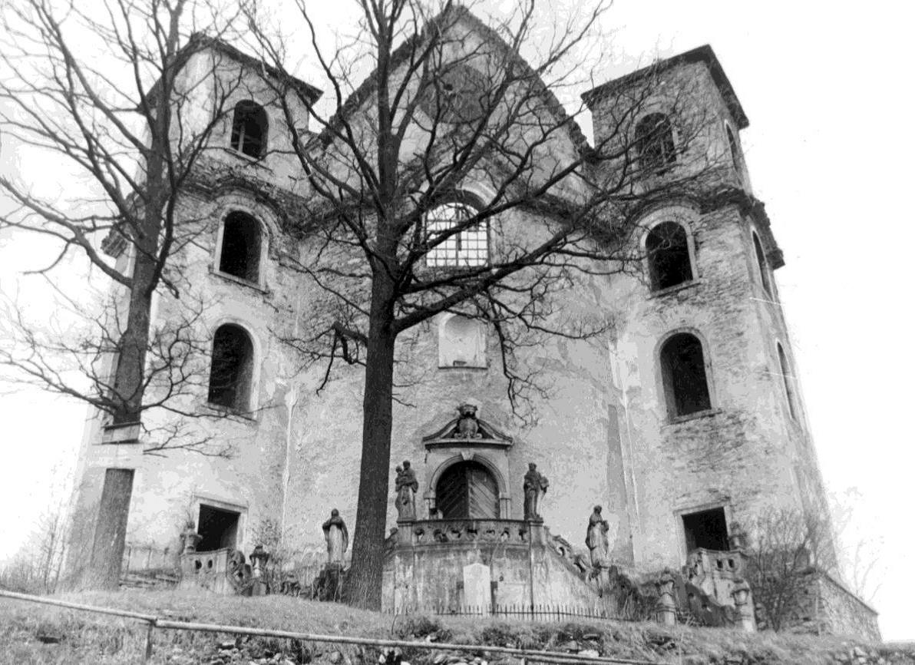

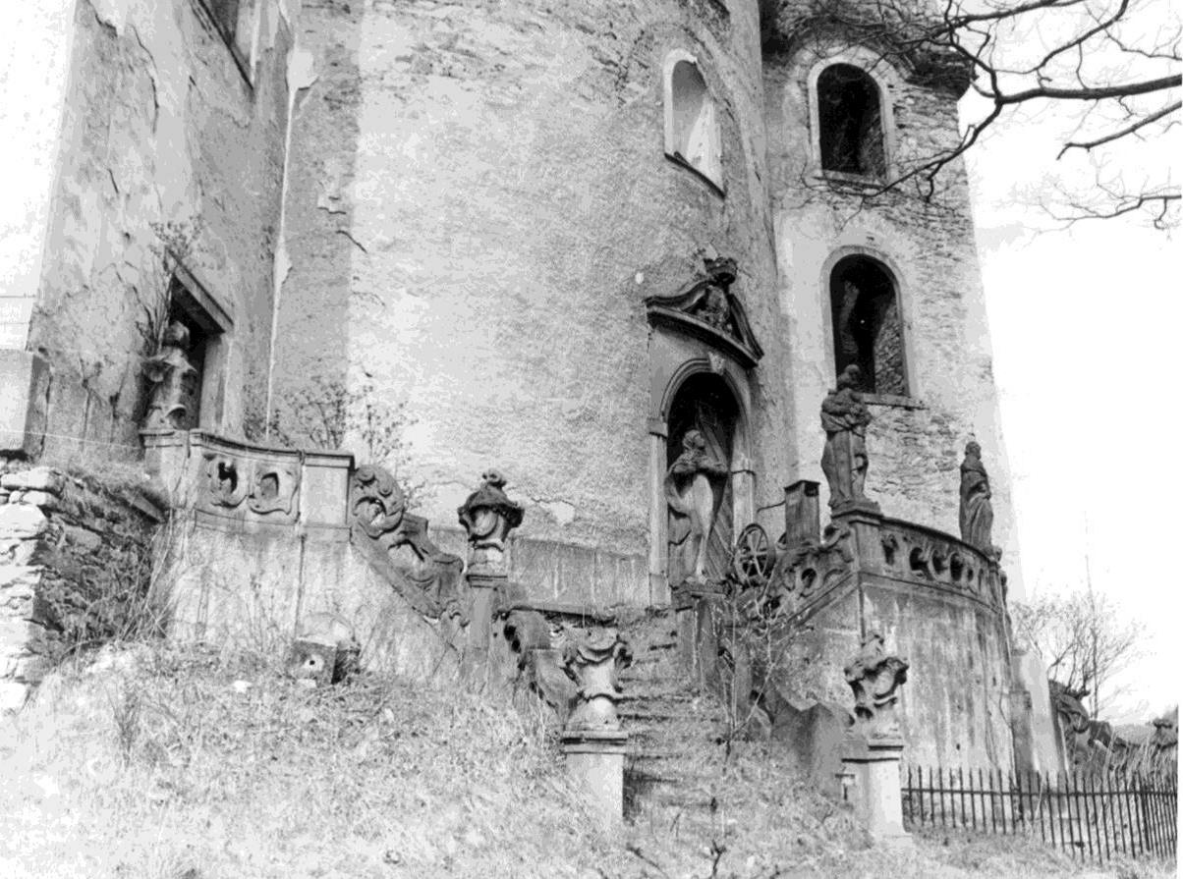
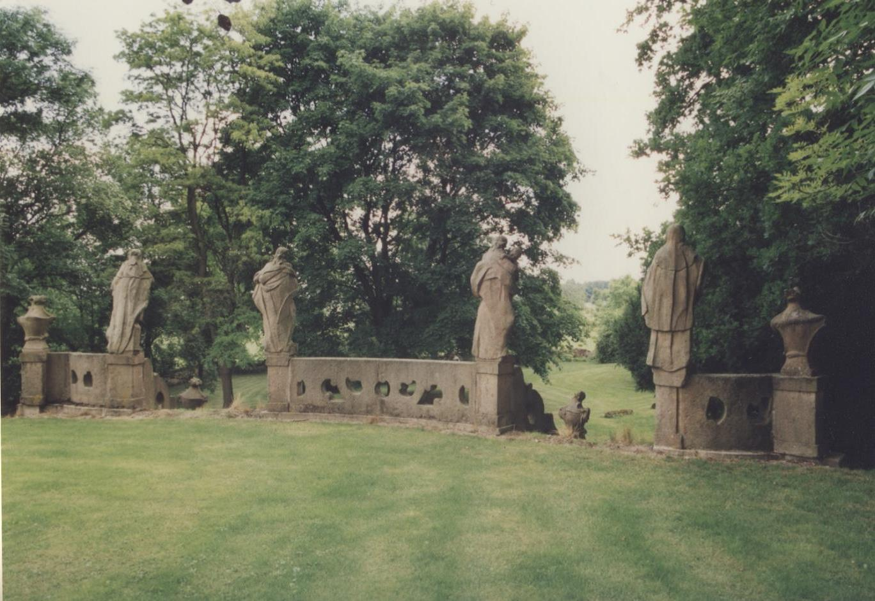

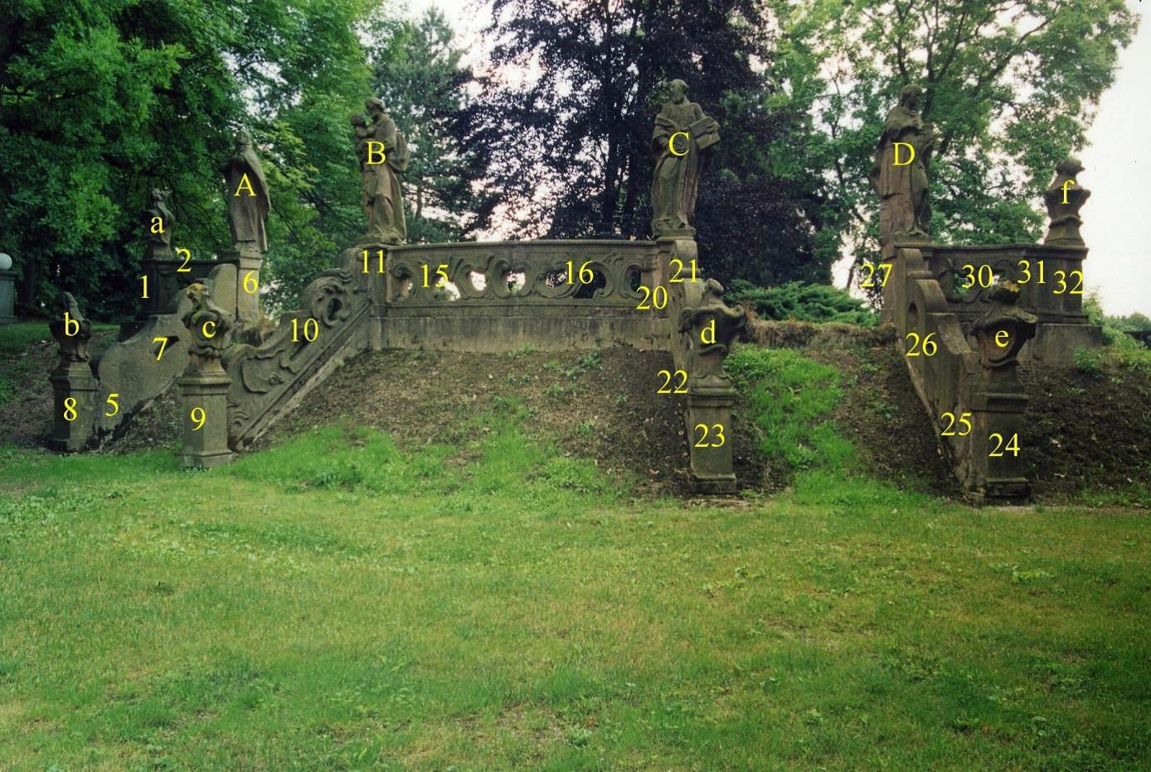
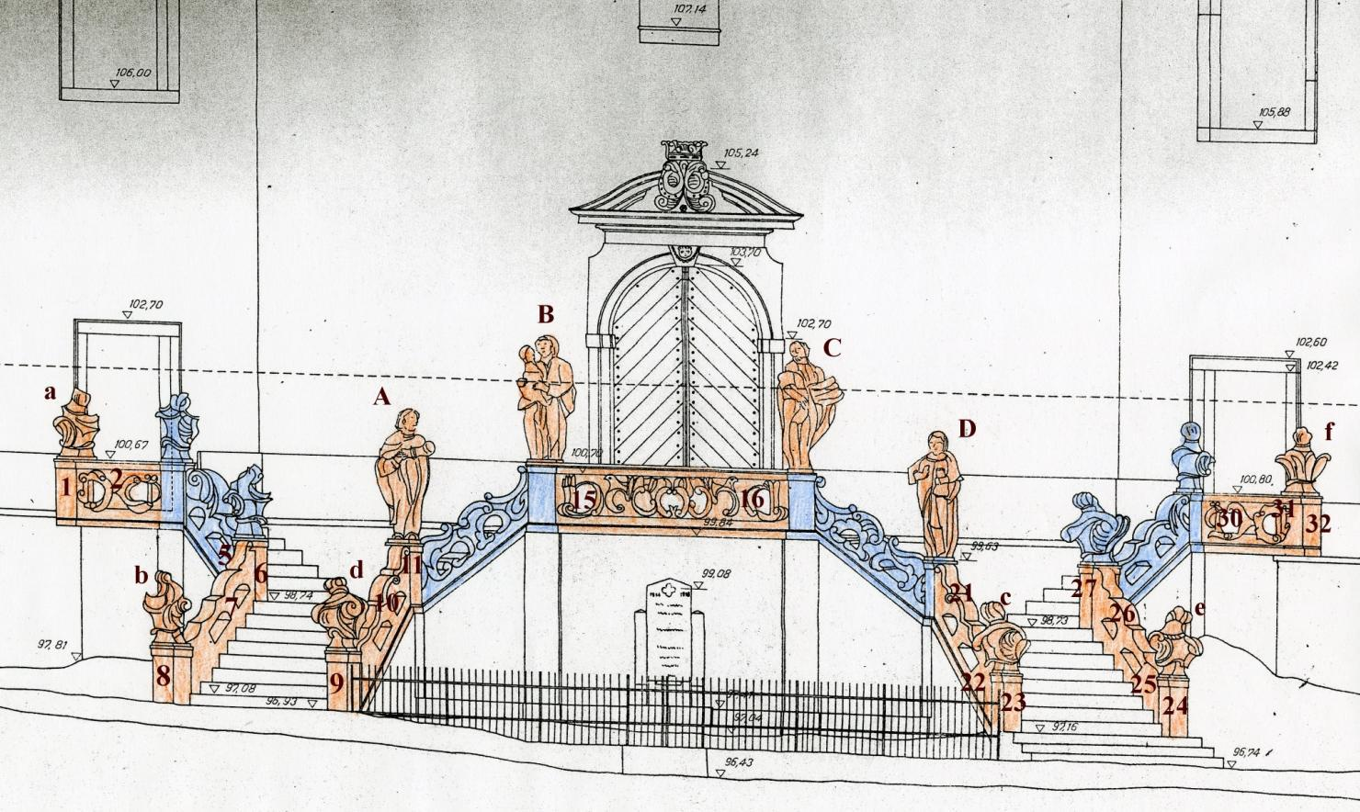

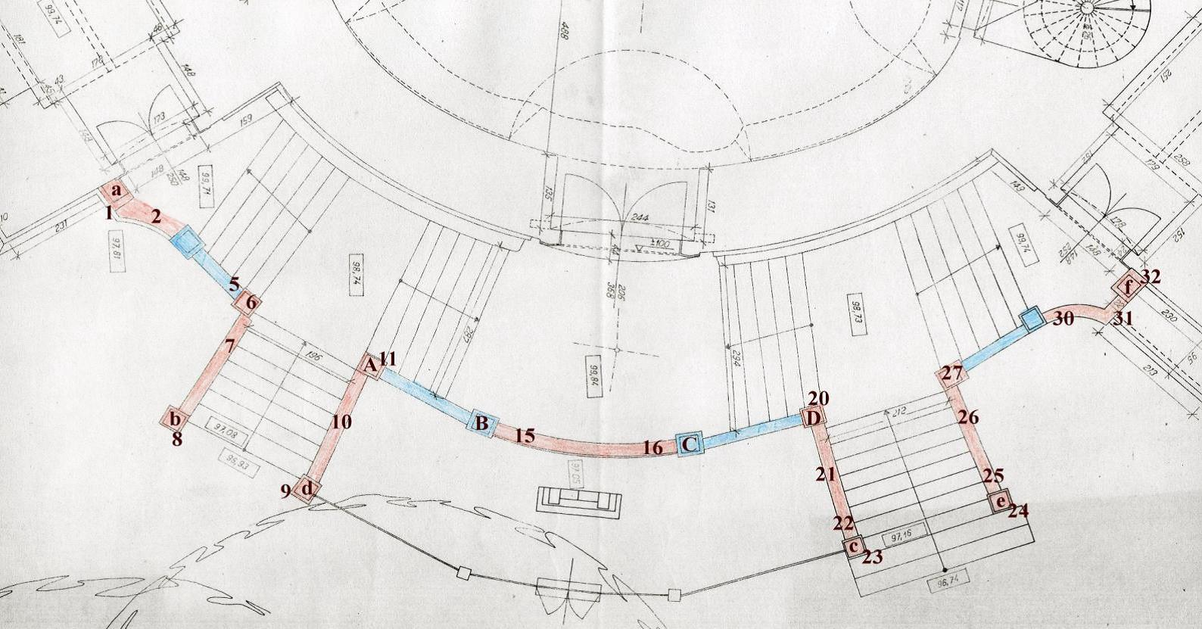
- Dvoupodlažní krček mezi dvěma domy, kdy každé podlaží patří k jinému domu
Nejvyšší soud rozsudek spis. zn. 22 Cdo 3938/2013 (B157)
vybrané části judikátu:
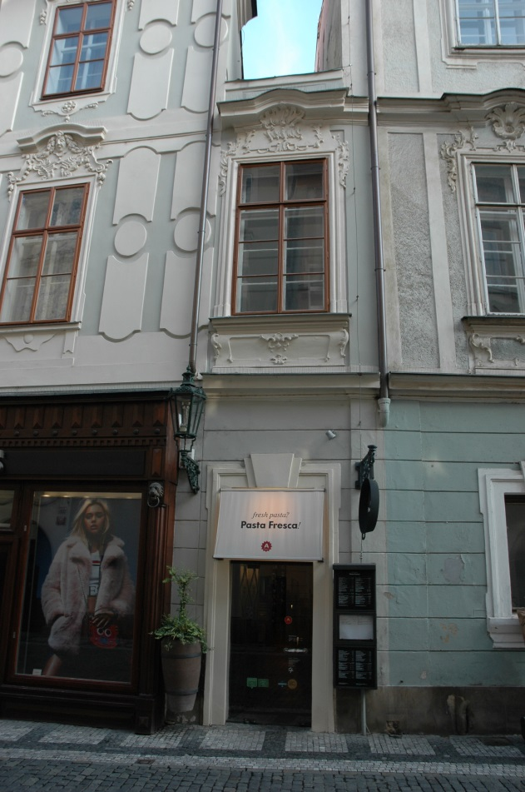
Problematikou součásti věci se zabýval rozsudek Nejvyššího soudu České republiky z 29. 7. 1999, sp. zn. 25 Cdo 770/98, publikovaný v Právních rozhledech č. 10/2000. … Charakter "oddělení" zákon nestanoví, a tedy nutně tento pojem musí zahrnovat celou škálu způsobů od přímých zásahů do hmotné podstaty věci (např. vybourání vestavěných oken domu), přes zásahy které neničí podstatu věci (např. odmontování kola automobilu), po pouhé volně proveditelné odnětí věci (např. odnesení bezdrátového sluchátka od telefonního aparátu).
Stavbou v občanskoprávním smyslu se rozumí výsledek stavební činnosti, tak jak ji chápe stavební zákon a jeho prováděcí předpisy, pokud výsledkem této činnosti je věc v právním smyslu, tedy způsobilý předmět občanskoprávních vztahů včetně práva vlastnického (nikoliv tedy součást jiné věci).
Otázka přístavby a propojení staveb byla již řešena v rozsudku Vrchního soudu v Praze ze 17. 5. 1994, sp. zn. 3 Cdo 199/93, uveřejněném v Bulletinu Vrchního soudu v Praze pod č. 29, ročník 1994, v němž soud dovodil, že „přístavba se obvykle stává součástí (původní) stavby a nemění tak nic na již vytvořených vlastnických vztazích k věci. Jestliže však je na „přístavbu“ usuzováno pouze z hlediska funkčního propojení dvou staveb (například spojovací chodbou a podobně), nelze obvykle uvažovat v kategoriích věc a jejich součást.
Otázku samostatnosti věci, byť by se jednalo o stavbu, neřeší bez dalšího její „vymezení a identifikace“ v katastru nemovitostí. Jak je uvedeno výše, zákonnými kritérii pro vymezení součásti věci hlavní je jednak vzájemná sounáležitost součásti s věcí hlavní a jednak míra jejich oddělitelnosti.
Podle skutkových zjištění obou nalézacích soudů sporný objekt nemá vlastní základy ani podélné stěny a využívá nosné konstrukce sousedních budov, do kterých jsou zabudovány jeho příčné stěny, stropy i střecha. Jeho přízemí je svým vchodem, topením i elektroinstalací propojeno pouze s budovou, první patro pouze s budovou. Z toho vyplývá vzájemný stavebně-technický i provozní vztah přízemí objektu s domem a prvního patra s domem a je tím dán i rozsah faktického užívání jednotlivých shora vymezených prostor objektu uživateli označených domů. Absence propojenosti přízemí a prvního patra pak vylučuje možnost jejich společného užívání. Vzájemná sounáležitost těchto prostor s vedlejšími budovami jako věcmi hlavními je umocněna nemožností jejich samostatné existence vzhledem k absenci vlastních nosných a základových konstrukcí.
To, že domy mají svoji „samostatnou cenu“, nevylučuje jejich znehodnocení v případě oddělení prvního patra od budovy a přízemí od budovy. Jejich oddělením by se přinejmenším snížila podlahová plocha obou budov a došlo by i ke ztrátě napojeného technického vybavení (topení, elektroinstalace).
Z těchto závěrů jednoznačně vyplývá, že předmětný objekt není samostatnou věcí, ale jeho přízemí tvoří součást domu a první patro (společně se střešní konstrukcí) součást domu. Tomuto závěru odpovídaly i historické zápisy v zemských deskách i pozemkové knize.
Tzv. patrové vlastnictví představovalo kombinaci spoluvlastnictví s ideálními podíly a spoluvlastnictví s reálnými podíly na věci. ... Patrové vlastnictví bylo možné podle zákona č. 946/1811, obecného zákoníku občanského (dále jen „o. z. o.“), a to až do doby, kdy vstoupil v platnost zákon č. 50/1879 ř. z., který takové dělení domů zakázal. Právní vztahy založené před účinností tohoto zákona však zůstávaly nadále v platnosti. ... O tzv. patrové vlastnictví však nemůže v této věci jít; ve smyslu § 361 o. z. o. i § 1 zákona č. 50/1879 ř. z. totiž takové vlastnictví mohlo vzniknout pouze ve vztahu k samostatné budově (zákon č. 50/1879 ř. z. užívá pojmu „stavení“), tedy k samostatné věci. V posuzovaném případě však nedošlo k rozdělení samostatné budovy na reálné části domu (poschodí, byty), ale byly vystavěny dvě součásti dvou rozdílných samostatných staveb.
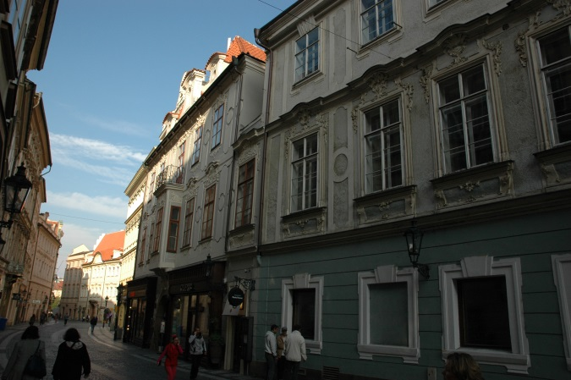
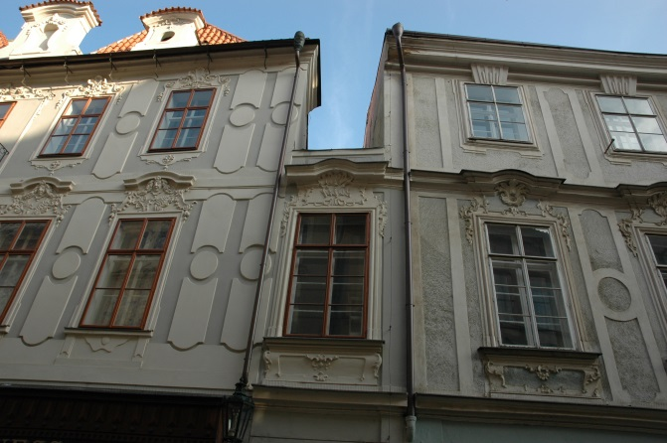
Jestliže tedy podle rozhodnutí Ministerstva školství, mládeže a tělovýchovy ze dne 29. ledna 1999, č. j. 34935/98-14, byl žalobkyni vydán dům, nabyla na základě toho žalobkyně vlastnické právo k celému domu, a to včetně jeho součásti, která je definována jako zvláštní hmotná část v podobě prvního patra a střechy objektu na pozemku parc. č. 616. Žalovaní vlastnické právo k této součásti domu nabýt nemohli, když jim (jejich právním předchůdcům) byl v rámci restitucí vydán dům se stavebními parcelami č. 616 a 617. Spolu s domem nabyli i jeho součást, představující přízemí objektu na pozemku parc. č. 616. Vzhledem k tomu, že součást věci sdílí právní osud věci hlavní a není ji možné samostatně vydržet, nemohli žalovaní nabýt vlastnické právo k součásti domu ani na základě vydržení.
- Zřícenina kostela jako součást pozemku
Okresní soud v Tachově rozsudek spis. zn. 4 C 128/2013 - 144 (E014)
vybrané části judikátu:
S přihlédnutím k výše uvedenému soud řešil předběžnou otázku, zda zřícenina kostela sv. Jana Křtitele je součástí pozemku nebo stavbou podle § 120 odst. 2 občanského zákoníku, tedy samostatnou věcí. Soud vycházel z provedených důkazů, tj. fotodokumentace zříceniny, prohlídkou na místě samém a dospěl k závěru, že je součástí pozemku i přesto, že u zříceniny se zachoval velký objem zdiva, obvodové zdi jsou zachovány až skoro do úrovně stropu, je patrný náznak, kde začínala střecha, jsou patrné výklenky oken, jedná se však stále o zříceninu kostela, když nelze z ničeho dovodit, že by bylo patrné dispoziční řešení prvního nadzemního podlaží, vždy jsou zde jen náznaky úrovně stropu, o stropu však v žádném případě nelze hovořit, jak je patrné z předložených fotografií. Sám žalovaný odkázal na trhovou smlouvu a knihovní vložku z roku 1934, kde se hovoří již o ruině kostela, nejedná se o stavební parcelu, ale o pozemkovou parcelu, v roce 1934 to nebyla stavba, nebyl soudu nabídnut žádný důkaz na základě, čeho by se ruina stala stavbou, odpovídá to i právnímu rámci, že nadzemní stavba zanikne, až dojde k destrukci obvodového zdiva pod úroveň stropu prvního nadzemního podlaží. Není spor o tom, že věc i její součást tvoří jediný celek podrobený jedinému právnímu režimu.
Soud nepřihlédl k námitkám žalobce, že zřícenina kostela sv. Jana Křtitele není součástí pozemku, na němž se nachází, nýbrž stavbou, tj. samostatnou nemovitou věcí, která nemůže součást věci hlavní, že žalobci tedy nemohou být uloženy povinnosti podle § 10 odst. 1 zákona o státní památkové péči, jelikož zřícenina kostela je ve vlastnictví státu a žalobce není jejím vlastníkem. Soud se ztotožňuje s názorem žalovaného, že zřícenina kostela není stavbou. V minulosti kostel stavbou jistě býval, ovšem svou povahu stavby ztratil, protože jeho zkáza dostoupila takového stupně, že již není patrné dispoziční řešení prvního nadzemního podlaží. V souvislosti s kostelem přitom není vhodné omezovat se na pojem podlaží v moderním slova smyslu, tedy vodorovné plocha, která bývá výškově jednotná v celém prostoru stavby mezi obvodovými zdmi. Z předložené fotodokumentace je patrné, že jsou zde pozůstatky původního zdiva, i když značného objemu, z nichž jsou možná patrné obvodové obrysy někdejší stavby, ovšem v žádném případě nelze hovořit o tom, že by bylo patrné dispoziční řešení prvního nadzemního podlaží, které přitom není možné brát doslova, protože se jedná o stavbu kostela. Soud vzal v úvahu i okolnosti konkrétního případu. Soud jednoznačně dospěl k závěru, že zřícenina kostela je součástí pozemku a tudíž tvoří jediný celek s pozemkem, na kterém se nachází, a proto je podroben jedinému právnímu režimu.
Soud při rozhodování přihlédl i k rozhodnutí Nejvyššího správního soudu ČR č.j. 1 As 93/2008-95, který rozhodoval na základě podané kasační stížnosti proti rozsudku Městského soudu v Praze ve věci státní podnik Lesy ČR, že ten je povinen pečovat o zříceninu hradu, která je kulturní památkou a to z důvodu, že zřícenina, u níž není patrné dispoziční řešení prvního nadzemního podlaží není stavbou, nýbrž součástí pozemku, na němž se nachází.
Soud dovodil, že žalobce je vlastníkem zříceniny kostela nacházejícího se na parcele ..., když zřícenina kostela je součástí jím zakoupené parcely, nevykazuje znaky stavby, tj. samostatné nemovité věci, když není jednoznačně a nezaměnitelným způsobem patrno alespoň dispoziční řešení prvního nadzemního podlaží. ... Žalobce na základě kupní smlouvy z 3. 11. 1995 se stal vlastníkem nemovitostí, jež byly předmětem převodu včetně parcely č. ... v k. ú. ... se vším příslušenstvím skutkovým i právním, tedy vlastníkem zříceny kostela nacházející se na předmětné parcele.…
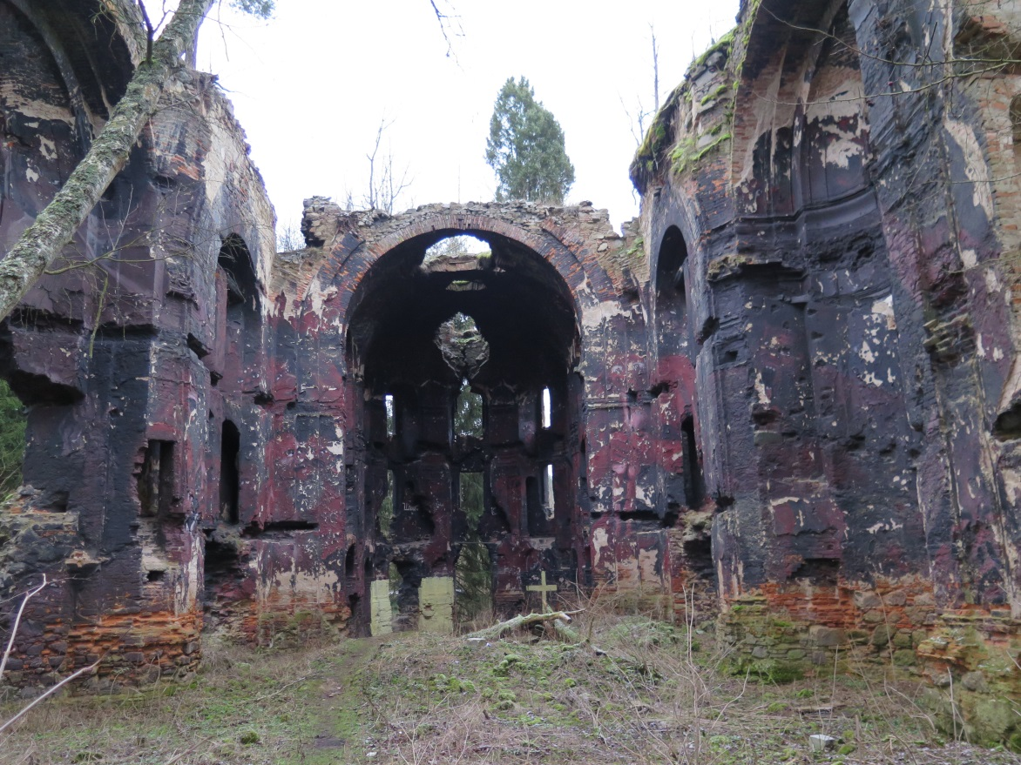
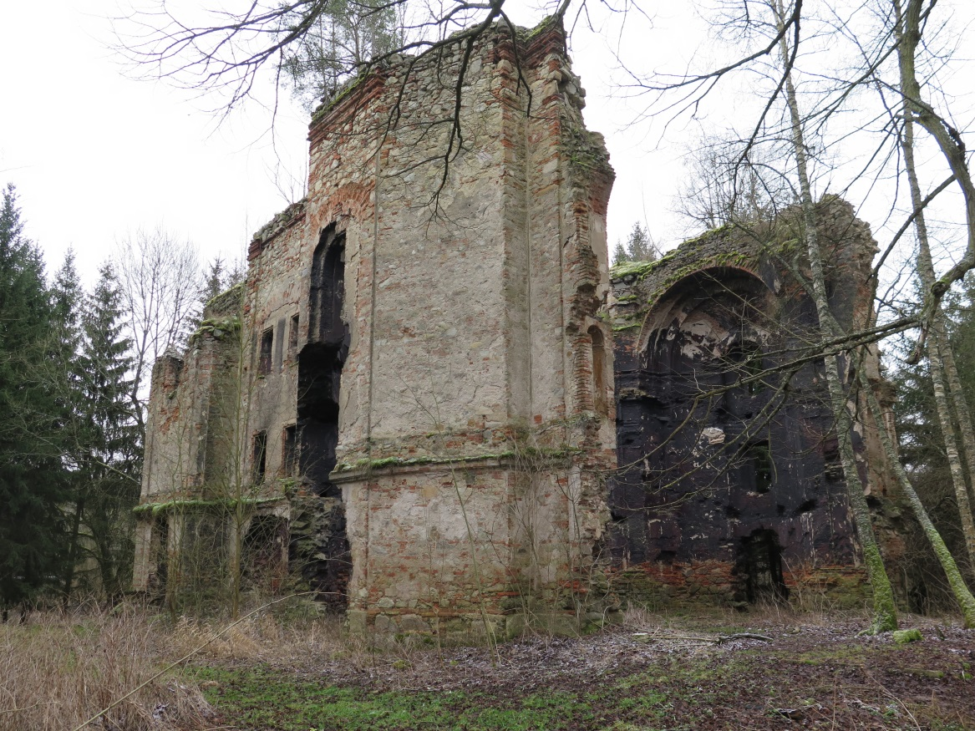

- Zřícenina hradu a archeologické stopy tvoří součást pozemku
Nejvyšší správní soud rozsudek spis. zn. 1 As 93/2008 – 95 (B043)
vybrané části judikátu:
Nejvyšší správní soud se shoduje s městským soudem v tom, že zřícenina hradu Stará Dubá není stavbou. V minulosti hrad jistě stavbou (tedy samostatnou nemovitou věcí v dnešním pojetí) býval, ovšem svou povahu stavby ztratil, protože jeho zkáza dostoupila takového stupně, že již není patrné dispoziční řešení prvního nadzemního podlaží [srov. rozhodnutí Vrchního soudu v Praze ze dne 31. 5. 1995, sp. zn. 3 Cz 57/92, a rozhodnutí Nejvyššího soudu ze dne 30. 11. 1992, sp. zn. 3 Cdo 111/92, k problematice okamžiku vzniku stavby, na něž poté se stejnými argumenty navázala judikatura k okamžiku zániku stavby - rozhodnutí Nejvyššího soudu ze dne 30. 9. 1998, 33 Cdo 111/1998, ze dne 28. 2. 2001, sp. zn. 20 Cdo 931/99, a ze dne 28. 5. 2003, sp. zn. 22 Cdo 2088/2001; k této otázce viz též Eliáš, K. a kol.: Občanský zákoník. Velký akademický komentář, Linde, Praha 2008, 1. svazek (§ 1 - § 487), str. 489]. Pojem „první nadzemní podlaží“ není přitom možno brát doslova, jak na to správně upozorňuje žalobce, neboť stavební struktury středověkých hradů bývaly atypické. Jistě však nelze popřít, že i hrad byl při vší své atypičnosti vystavěn jako nadzemní stavba, a otázka po dispozičním řešení jeho prvního nadzemního podlaží je tedy na místě. V souvislosti s hradem přitom není vhodné omezovat se na pojem podlaží v moderním slova smyslu - tedy vodorovné plochy, která bývá výškově jednotná v celém prostoru stavby mezi obvodovými zdmi, a zdejší soud by se k tak úzkému pojetí nepřiklonil. Ze spisu je však zřejmé, že v případě zříceniny hradu Stará Dubá jde spíše o tu více, tu méně spojité pozůstatky původního zdiva, z nichž nejsou zcela patrné ani obvodové obrysy někdejší stavby, natožpak jakékoli (třebas i atypické) vnitřní dispoziční členění hradu.
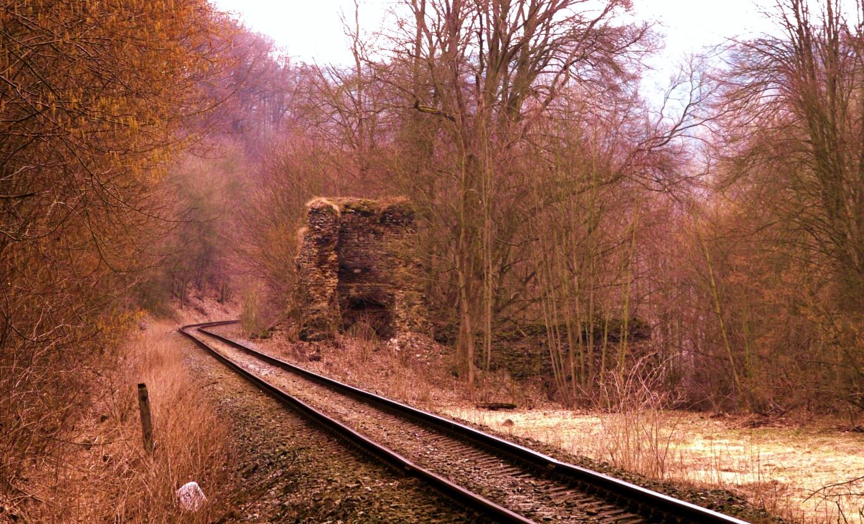
Žalobce vyjadřuje nesouhlas se závěry městského soudu, resp. s vymezením okamžiku zániku stavby, k němuž dospěla judikatura; sám však nenabízí žádné jiné kritérium. Žalobcův postoj by v důsledku vedl k tomu, že žádná stavba by vlastně nemohla zaniknout, neboť jakékoli i sebenepatrnější a seberozptýlenější pozůstatky stavební činnosti by byly stále považovány za stavbu; to je ale absurdní.
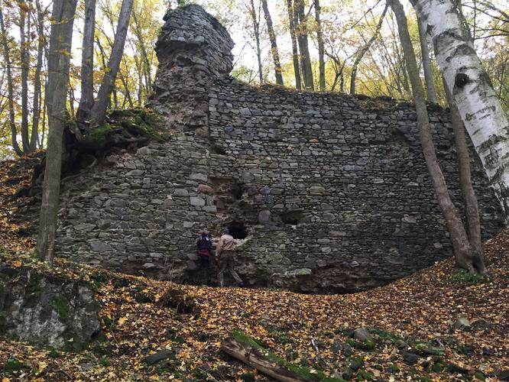
Řešení sporné otázky, zda daná stavba (tedy stavební dílo ve smyslu stavebního zákona) je součástí pozemku, nebo samostatnou nemovitou věcí, musí vždy brát v úvahu i okolnosti konkrétního případu. Není ostatně vyloučeno, aby součástí pozemku byly i některé zachovalé a funkční drobné stavby (ve smyslu stavebněprávním), pokud k pozemku podle své povahy náleží a nemohou být odděleny, aniž by se tím pozemek znehodnotil. Při hodnocení právní samostatnosti takové stavby je nutno zvažovat, zda stavba může být samostatným předmětem práv a povinností (srov. rozhodnutí Nejvyššího soudu ze dne 28. 1. 1998, sp. zn. 3 Cdon 1305/96). Je-li i u novodobého stavebního díla, které slouží svému původnímu účelu, v konkrétním případě dobře možné, aby bylo součástí pozemku jako věci hlavní, tím spíše se to nabízí u zříceniny. Její stavební části a zbytky rozrušeného zdiva během staletí totiž natolik splynuly s pozemkem, jeho půdním krytem a jeho vegetací, že je již velmi obtížné mezi nimi rozlišit. O tomto těsném propojení pozemku a stavebního materiálu ostatně svědčí i název, pod kterým je kulturní památka zapsána v Ústředním seznamu kulturních památek České republiky - totiž „hrad Stará Dubá - zřícenina a archeologické stopy“.
Jelikož je zřícenina hradu součástí pozemků, k nimž má žalobce právo hospodaření, přísluší žalobci vykonávat práva a povinnosti vlastníka (§ 16 odst. 2 zákona č. 77/1997 Sb., o státním podniku, § 9 odst. 1 a § 10 odst. 1 zákona o státní památkové péči) nejen k půdní složce pozemku, ale i ke zřícenině na pozemku se nacházející.
- Vypořádání podílového spoluvlastnictví vs. památková péče
Nejvyšší soud rozsudek spis. zn. 22 Cdo 2977/2010 (B080)
vybrané části judikátu:
Rozhoduje-li soud v režimu soukromého práva o zrušení a vypořádání podílového spoluvlastnictví, nemůže odhlédnout od právní úpravy obsažené ve veřejnoprávních předpisech.
Smyslem rozhodnutí soudu o zrušení a vypořádání podílového spoluvlastnictví rozdělením věci nemůže být takové rozhodnutí, které by bylo buď v rozporu s právní úpravou obsaženou v předpisech veřejného práva, nebo by tyto předpisy realizaci rozdělení neumožnily.
Zákon o státní památkové péči sice nepředpokládá souhlas orgánu státní památkové péče k rozdělení nemovité kulturní památky, což však neznamená, že by si soud neměl vyžádat vyjádření příslušného orgánu státní památkové péče. Orgán státní památkové péče je totiž odborně vybaven k úvaze o rozdělení nemovité kulturní památky a důsledcích s tím spojených.
Přesah stavebních předpisů ani zákona o státní památkové péči však odvolací soud do svého rozhodnutí nepromítl. Odvolací soud svůj závěr o dělitelnosti zámku Blatná opřel výhradně o závěry znaleckého posudku vypracovaného znalcem ....... a variantní dělení, které znalec zpracoval. Sám znalec při výslechu u jednání odvolacího soudu uvedl, že návrhy na rozdělení stavby s orgány památkové péče nekonzultoval.
Jestliže v této souvislosti v odůvodnění svého rozsudku uvedl, že „všechny činnosti směřující k reálnému rozdělení budou muset podléhat zákonnému dohledu orgánů památkové péče a budou muset odpovídat i požadavkům stavebního úřadu“, nelze takový postup považovat za správný, jestliže zvolený způsob rozdělení zámku není podložen zjištěními, že z hlediska veřejnoprávních předpisů vůbec přichází do úvahy.
Zjištění stanovisek příslušných orgánů bylo v řízení namístě tím spíše, že žalovaní v průběhu řízení opakovaně předkládali řadu listinných důkazních prostředků poukazujících na nevhodnost rozdělení zámku.
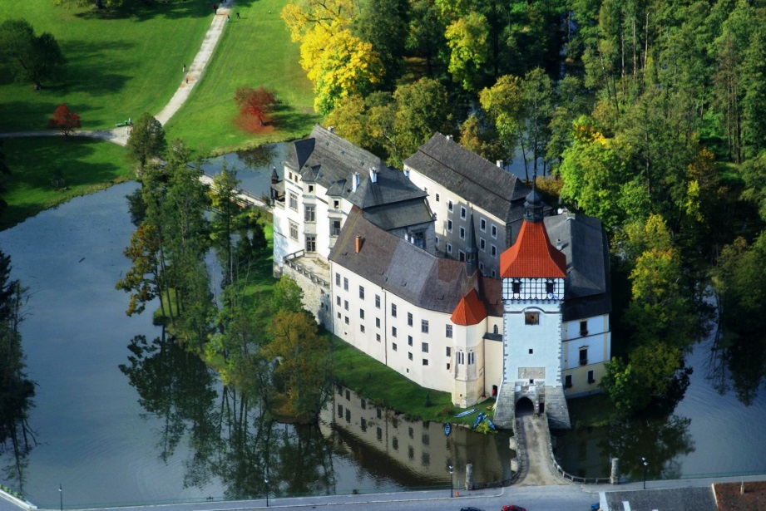
Ostatně, při úvaze o možném rozdělení nelze odhlédnout od důvodů, které variantu rozdělení poměřují i hlediskem vhodnosti, neboť občanský zákoník vychází z toho, že volba vypořádání rozdělením nepřichází do úvahy tehdy, jestliže rozdělení není „dobře možné“.

Proti rozsudku Krajského soudu v Hradci Králové spis. zn. 26 Co 205/2015 – 164 bylo podáno dovolání, které svým usnesením spi. zn. 22 Cdo 4057/2015 Nejvyšší soud odmítl a v odůvodnění mimo jiné konstatoval: „Odvolací soud shledal, že s ohledem na pevné připojení k betonovému základu není balustráda souborem samostatných movitých věcí, které by bylo možné žalobkyni vydat. Dovolací soud k uvedenému podotýká, že s ohledem na předmět sporu nebylo v posuzované věci nezbytné dále zkoumat, zdali je balustráda – podle závěrů odvolacího soudu pevně připojená na betonový základ – samostatnou věcí v právním slova smyslu (věcí nemovitou) či je toliko součástí pozemku, na němž stojí, neboť tato právní kvalifikace není pro vyřešení předmětu sporu podstatná; v obou případech by totiž muselo dojít k zamítnutí žaloby, jestliže se žalobkyně domáhala vydání jednotlivých částí balustrády představujících podle tvrzení žalobkyně samostatné movité věci.“

